# 第一章

**新陈代谢---获得和利用能量**

根据获得能量的方式,可将生物分为两大类:

1)自养生物: 利用外界的太阳能或其它热能将CO2生成为有机化合物的生物, 包括所有植物和某些细菌.

2)异养生物: 自身不能利用外界的太阳能或其它热能将CO2合成为有机化合物, 只能利用现成有机化合物作为能量来源的生物, 包括所有动物和真菌, 绝大多数细菌和病毒.

**什么是新陈代谢?**

生物体内物质与能量的转换过程统称为新陈代谢.涉及物质的同化与异化,合成与分解,能量的捕获与释放.

**新陈代谢——可控制地进行能量转移**

生命可以向外界获得能量和物质, 通过新陈代谢进行能量转换, 用以合成维持生命活动所需的有机化合物和能量分子, 有控制地释放所需的能量.

**自我调节:不同水平的调节行为**

生态水平: 随季节气候变化的居群调节

种群水平: 阿拉斯加旅鼠为种群的延续采取集体自杀行为

个体水平: 为适应气候变化冷血动物的冬季休眠

细胞水平: 炭疽病芽胞杆菌在恶劣条件下的细胞生成芽胞

分子水平: 热激条件下,细胞合成分子伴侣蛋白保护蛋白质使其不发生变性

逆境调控: 逆境条件诱导特别的基因表达

**生命的层次**

生态水平>群落水平>群体水平>个体水平>器官系统水平>器官水平>组织水平>细胞水平>分子水平

**生命科学的特征**

涌现(emergence): 部分与整体

生物与环境的矛盾与统一

宏观与微观的矛盾与统一

结构与功能的矛盾与统一

进化与保守的矛盾与统一

**从认识论上把握生物学**

1) 生物与环境的统一----生存之道

2) 结构与功能的统一----应对之法

3) 微观与宏观的统一----内外相通

4) 进化与保守的统一----进退适宜

**现代生物科学与经典生物学**

经典生物学: 1) 描述性; 2) 各学科孤立.

现代生物学: 1) 注重机制; 2) 各学科之间联系; 3) 统一的基础.

DNA双螺旋的发现为分水岭.

**独立的生命都具有细胞的结构**

1)细胞是一切独立生命个体都具有的结构单位与功能单元.

2)细胞是生命生长与繁殖的结构基础.

4)细胞是复杂结构生物组织分化与器官发生的基础.

4)细胞是一切生物生理生化活性赖以有序进行的基础.

**生命可以复制,其基础是遗传**

1)遗传是一切生命所具有的显著特点.

2)遗传学研究生命在世代之间如何维持不变,如何发生改变的机制.

3)一切生命可遗传的特征都以密码的形式储藏在遗传物质---DNA序列之中.

4)生命形态发生的过程即是遗传信息解读与展现的过程.

# 第二章

**自然界和生物体的元素**

**生物体的元素与环境中的元素其组成与含量是不同的,**

**不同生物种类其常量元素和微量元素组成与含量也有差异**:

1）自然界中含量最丰富的元素为氧（O），硅（Si），铝（Al）和铁（F）。

2) 人体中O，C，H和N占了96%以上，它们是核酸，蛋白质, 糖和脂肪的主要成分.

自然界中C，H和N三种元素的总和不到总元素的1%.

3）生物体中大约只有25种元素是必不可少的，可分为：

常量元素(重量百分比＞0.1%)：C，H，O，N，S，P，Cl，Ca，K，Na, Mg；

微量元素(重量百分比＜0.1%)：Fe，Cu，Zn，Mn，Co, Mo，Se，Cr, Ni，V，Sn，Si，I和F。

**微量元素的生物学作用**

输送常量元素---如含铁血红蛋白是球状大分子,每个分子含有4个铁(Fe2+)。Fe2+与卟啉环络合成血红素，血红素与珠蛋白结合成为血红蛋白单体, 血红素中的Fe2+是载氧功能的活性中心。

生物催化作用---许多微量金属元素是生物体内多种酶的活性中心，常以金属酶或金属活化酶的形式参与生物体内各种复杂的生物化学反应。已知体内千余种酶大都含有1个或多个微量金属原子，如铜、锌、锰均是过氧化物歧化酶的组分，硒是谷脱甘肽过氧化物酶的组分等。

参与激素和维生素的作用---碘是甲状腺激素的组分。铬是糖耐量因子的必需成分，作为胰岛素的辅助因子起作用。钴则是维生素B12的活性中心，缺钴，则生物体内不能合成维生素B12。

影响核酸代谢---微量元素钴、铜、锌、镍、钒这些微量元素的失调可影响核酸的正常代谢，对生物体的出生、生长发育及衰老过程产生深远的影响。

**元素的不平衡可造成生物生长与发育障碍**

1）缺硒：引发克山病，大骨节病；

2）铁积累：血色沉着病，由铁质代谢异常引起，体内保留了大量的铁质, 最终造成肝硬化, 糖尿病及心脏受损；

3）铅: 在儿童体内积累可影响大脑发育.

4）缺镁：植物叶绿体发育受阻；

5）多铝：红壤含有很高的铝元素，可使植物中毒。

6）缺钙, 缺磷:身体发育不良, 个子矮小.

**化学键和分子**

形成细胞内分子的主要化学键

1.共价键：原子之间共享了电子（另一个角度：电子共享了电子轨道，以降低能量）

2.离子键：静电作用

细胞内分子间的主要化学键：

1）氢键；2）疏水作用

范德瓦尔作用力

**生物分子的弱相互作用在生命活动中占有重要地位**

1）生物分子之间的识别是以其构像为基础,只有构型匹配的分子才能相互识别;

2）生物分子的弱相互作用在大分子的构像, 生物大分子的互作, 生理生化反应中均起到重要作用. 这是生命活动中生物分子不同于一般的化学反应的一个重要特征.

**水---生命之源**

**水对生物体来说的作用**

1)水是一切生理生化反应必需的介质.

2)能量的转化，如光合作用中的水解和能量的利用, 以及氧化磷酸化生成水.

3)在许多生化反应中水是底物或是产物.

4)水可维持细胞的形态结构和膨压,调节渗透压.

5)生物体内物质的运输离不开水.

6)植物通过水的蒸发从根部将营养物质输送到地上部组织.

**水分子是偶极子**

1.水分子中电荷分布是不对称的,一侧显正电性,另一侧显负电性,从而表现出电极性, 是一个典型的偶极子.

2. 水分子之间可建立弱作用力氢键, 水中每一氧原子可与另两个水分子的氢原子形成两个氢键（每个水分子可以与4个相邻的分子形成氢键）.氢键作用力很弱, 常温下氢键常处于断开和重建的过程中, 从而赋予水的流动性.

3. 由于水分子具有这一特性——水分子是偶极子,它既可同蛋白质中的正电荷结合,也可同负电荷结合.蛋白质中每个氨基酸平均可结合2.6个水分子, 是蛋白质溶于水的原因.

4.水的比热, 汽化和结冰.

**水分子的内聚力和粘着力**

水的分子结构赋予了水分子的一些重要特性，是生命形成的至关因素:

1.水具有高比热和高蒸发热

（稳定大气温度、海洋温度，使地球具有丰富的液态水，避免生物过热——调节提体温的重要介质）;

2.常温下可流动性;

3.冰的密度比水轻（表层的冰阻隔了底层液体水的凝结，从而使冰河时期以及现在冰冻地带的水生生命存活）

4.氢键赋予水分子表面张力

5.活细胞内水自解离出的氢离子和氢氧根离子影响细胞分子的结构和功能。

**无机盐**

存在形态：以离子的形态存在

作用：调节细胞渗透压；缓冲作用、维持细胞PH；酶的激活剂；合成分子的原料。

**碳原子的化学特性**

1）所有生物大分子的骨架均由碳原子组成.

2）碳原子为四价元素，可与其它原子在最多四个方向形成4个强的共价键。

3）碳原子彼此间可连接成链状或环状分子。

4）碳原子之间形成的共价键具有很高的键能，是光能转变为化学能的主要储存方式。

**碳骨架分子的性质取决于:**

1) 碳骨架的长度

2) 碳骨架的排列

3) 共价键的形式

4) 与碳骨架连接的基团

5) 是否环化

**生命有机分子的种类**

1）糖类2）脂类3）蛋白质4）酶5）核酸

**多聚物**：1.许多相同或相似的单体。脱水连接而成的大分子；

2.大分子结构的多样性是生命多样性的物质基础；

3.多聚物水解降解成单体。

**糖类**

1）单糖与寡糖：

生物体内最丰富和最重要的单糖为葡萄糖；

由多个相同单糖分子连接的多聚分子为寡糖。

2）单糖

丙糖：甘油

丁糖：苹果酸

戊糖：核糖

己糖：葡萄糖，果糖，半乳糖等

3）双糖:2个单糖脱水，以糖苷键连接而成

蔗糖, 乳糖，麦芽糖，纤维二糖

α-糖苷键；β-糖苷键

4）醛糖与酮糖

醛糖：第一位碳原子上连接醛基，-CHO

酮糖：第二或第三位碳原子上连接酮基，-C=O，如果糖

5）多糖：几百-几千个单糖分子脱水连接而成

湖精，淀粉, 糖元和纤维素

**糖类又可根据功能分为**：

贮藏多糖

植物贮藏多糖——淀粉 (直链淀粉、支链淀粉) （α-1,4-糖苷键）

动物贮藏多糖——糖原 (贮存于肝、肌肉)

结构多糖

纤维素 葡萄糖多聚物（β-1,4-糖苷键） 细胞壁的主要成分

几丁质 氨基葡萄糖多聚物, 昆虫外骨骼、外甲和真菌细胞壁主要成分

**葡萄糖和果糖的链式与环式结构**



**葡萄糖的两种环式构型(α-和β-构型)**



**双糖**



**纤维二糖**



**乳糖及乳糖不适症**

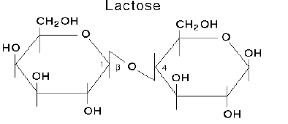

**多糖—储存多糖与结构多糖**



**糖类分子的生物学功能**

1)光能转变为化学能的储存方式主要是形成葡萄糖.

2)糖类分子可为生物的各种生理生化反应提供能源.

3)糖类分子可形成多糖, 如纤维素,它们是植物的主要结构成分.

4)糖类分子可为核酸, 氨基酸, 脂肪,维生素等生物大分子提供碳骨架.

**脂类**

1）脂肪

2）饱和脂肪酸和不饱和脂肪酸

3）磷脂

4）甾醇类

5）萜类

6）蜡

**脂肪酸（定义/作用/分类）**

脂肪酸（fatty acid）是指一端含有一个羧基的长的脂肪族碳氢链。脂肪酸是最简单的一种脂，它是许多更复杂的脂的成分。脂肪酸在有充足氧供给的情况下，可氧化分解为CO2和H2O，释放大量能量，因此脂肪酸是机体主要能量来源之一。

烃链中含有双键的脂肪酸称为不饱和脂肪酸. 动物脂肪含有较高比例的饱和脂肪酸, 植物油含有较高比例的不饱和脂肪酸.

甘油的3个羟基与脂肪酸的羧基缩合形成酯键, 这类分子为脂类.习惯上动物的脂类称成为脂肪, 植物的脂类称为油.

常温下脂肪可凝固, 油不会凝固.作用：储能，保护器官。

必需脂肪酸：维持哺乳动物正常生长所必需的，而动物又不能合成的脂肪酸，如亚油酸，亚麻酸。

**脂肪酸种类**

饱和脂肪酸的主要来源是家畜肉和乳类的脂肪，还有热带植物油（如棕榈油、椰子油等），其主要作用是为人体提供能量。

单不饱和脂肪酸主要是油酸，含单不饱和脂肪酸较多的油类为：橄榄油、芥花籽油、花生油等。它们具有降低坏的胆固醇(LDL)，提高好的胆固醇(HDL)比例的功效，所以，单不饱和脂肪酸具有预防动脉硬化的作用。

多不饱和脂肪酸主要是亚油酸、亚麻酸、花生四烯酸等；其中亚油酸、亚麻酸为必需脂肪酸。含多不饱和脂肪酸较多的油有：玉米油、黄豆油、葵花子油等等。

反式脂肪酸

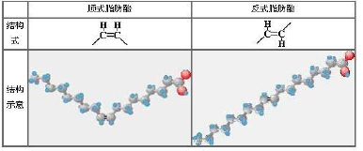

**磷脂**

脂类甘油中的一个羟基与磷酸或衍生物结合称为磷脂.

卵磷脂是生物膜脂双层的主要成分. （磷脂双分子层赋予细胞膜的流动性---液晶态）



**甾醇(或固醇)**



**萜类（长链）**



**腊**

1）生物腊为饱和或不饱和高级脂肪酸（14-36个碳原子）和高级醇（16-30个碳原子）组成的酯，如软脂酸（16碳酸）和30烷醇生成的酯是蜂蜡的重要成分。

2)植物的水果及叶片表面覆盖了天然的蜡，可防水分丧失。

3）动物体表，羽毛及昆虫表皮均有腊质覆盖，用以抵御干燥环境的协迫。

**脂类分子的生物学功能**

1)细胞膜的组成成分.

2)作为高能量的储存分子.

（脊椎动物中特化的贮藏甘油三酯的细胞被称为脂肪细胞。人体脂肪组织约有15-20 kg甘油酯，足够数月的能量供应，相反，人体可能只贮存少于一天所需要能量的糖元。）

（甘油三酯还贮藏在多种植物的种子中，提供种子萌发时所需能量及生物合成的前体物质。）

（脂肪产热高，达9 kcal/g。正常人体每日所需热量大约有25-30％由脂肪提供。）

3)作为某些激素分子的前体.

4)保护性的结构成分.

（皮下脂肪是一种较好的绝缘物质，可保持体温。对身体一些重要器官起着支持和固定作用，使体内器官免受外界环境损伤。）

5）脂肪可以增进饱腹感及摄人食物的口感。胃留时间长，不易饥饿。另外，脂肪可以增加食物的烹任效果和食物的香味。脂肪还能刺激消化液的分泌。

6）脂肪是脂溶性维生素的载体，食物中缺少脂肪会影响这些维生素的吸收和利用。

7）反式脂肪酸的危害：引发心血管疾病，引发肥胖症，影响人类生殖，降低记忆力

**氨基酸的结构通式**



根据侧链的性质**可将氨基酸分为**：

酸性氨基酸；碱性氨基酸；不带电极性氨基酸；非极性氨基酸

酸性氨基酸:中性溶液中分子带负电



碱性氨基酸:中性溶液中分子带正电



不带电极性氨基酸



非极性氨基酸



**根据立体构型分类：L型氨基酸；D型氨基酸（手性异构）**

**根据人体是否能合成分为必需氨基酸和非必需氨基酸：**

**必需氨基酸**

必需氨基酸（essential amino acid）：人体（或其它脊椎动物）必不可少，而机体内又不能合成的，必须从食物中补充的氨基酸，称必需氨基酸。

对成人来说，这类氨基酸有8种，包括赖氨酸、蛋氨酸、亮氨酸、异亮氨酸、苏氨酸、缬氨酸、色氨酸和苯丙氨酸。对婴儿来说，组氨酸也是必需氨基酸。

**蛋白质一级结构**

1.氨基酸的一级结构是指多肽链中氨基酸数目，种类和线性排列顺序。

2.理论上蛋白质的可能排列方式为20的200次方即10的46次方。

蛋白质二级结构**—α-**螺旋和**β-**折叠



三级结构由蛋白质的二级结构进一步折叠而成，是单条多肽链的整体构象

四级结构是蛋白质多个肽链间的相互关系

维持蛋白质高级结构的作用力

二硫键；离子键；氢键；静电作用；疏水作用；范德华力

**蛋白质的一些特点：**

蛋白质的功能取决于在三级结构的正确建立以及动态的四级结构交互

蛋白质在体内往往以复合体形式完成复杂有序的生理活动

蛋白质翻译合成后需要加工，否则不具备活性或正确的功能（翻译后修饰）

不同物种的蛋白质具有同源性

蛋白质合成是从N端起始，到C端终止。

**蛋白质变性**

蛋白质在某些物理和化学因素作用下其特定的空间构象被破坏，从而导致其理化性质的改变和生物活性的丧失，这种现象称为蛋白质变性。

蛋白质二级结构和三级结构发生改变或遭到破坏，都是变性的结果。能使蛋白质变性的化学方法有强酸、强碱、重金属盐、尿素、乙醇、丙酮等；能使蛋白质变性的物理方法有加热、紫外线照射、剧烈振荡等。

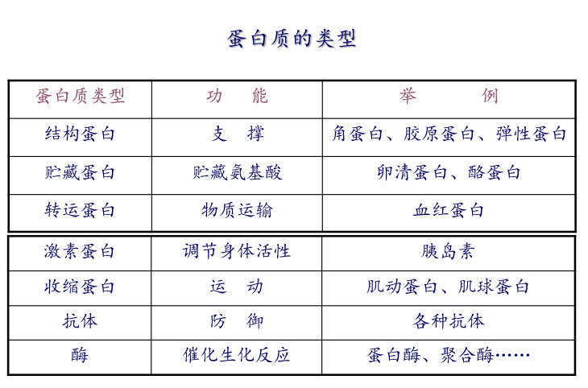

**核酸的组成**



**核糖的结构**



**脱氧核糖核苷酸**



注意: 脱氧核糖核苷酸的核糖在1’碳原子上连接的是碱基,2’碳原子上连接的是氢原子, 3’碳原子上连接的是羟基, 4’碳原子上连接的是氢原子, 5’碳原子上连接的是磷酸基团.

**碱基**



注意: 胞嘧啶脱去氨基即成为尿嘧啶.RNA分子中U取代了T.

**双链DNA——脱氧核糖核酸的结构**



DNA的结构特点

1）DNA由两条具有极性的互补单链组成, 两条互补单链走向相反.

2）两条单链彼此互旋形成螺旋结构，每旋转一圈为10.5 bp (碱基对），天然DNA大多数为右旋，双螺旋中大小沟交替排列.

3）碱基配对原则：A-T，C-G，A-T配对形成2对氢键，C-G配对形成3对氢键.

4）配对碱基位于双螺旋DNA的内部, 碱基平面与DNA双螺旋的纵轴垂直，产生碱基堆积力.

5）脱氧核糖与磷酸连接排列在外侧构成基本骨架.

**DNA单链的极性结构**



**DNA单链的极性合成**

DNA单链的极性源于单体核苷酸结构的极性.在DNA合成时,核苷酸5’-的三磷酸与前一个核苷酸3’-OH发生缩合反应形成磷脂键, 释放2个焦鳞酸和1个H2O.

**RNA的结构特点**

1)生物体内几乎所有的RNA分子均为单链.

2)RNA分子中对应于DNA中胸腺嘧啶(T)的碱基由尿嘧啶(U)取代.

3)RNA分子也可形成双链RNA, 即可分子间配对,也可分子内配内. 配对原则与DAN碱基配对类似, 只是DNA中的A-T配对在RNA中为A-U配对. RNA分子内配对可形成发夹型结构.

4)RNA分子易于断裂, 长度有限.

5)生物体内几乎没有任何双链环化RNA分子.

6）RNA能形成复杂的三级结构

**三种主要的RNA分子**

1) tRNA: 转运RNA, transfer RNA, 携带氨基酸.

2) rRNA: 核糖体RNA, ribosomal RNA,核糖体骨架.

3) mRNA: 信使RNA, messenger RNA,基因的转录产物, 编码蛋白质.

**DNA, RNA**和蛋白质的起源关系



# 第三章 细胞

（一）细胞的发现及细胞学说

1.细胞的发现：列文虎克，罗伯特虎克

2.细胞学说的基本内容

1）细胞是**有机体**，一切**动植物**都是由细胞发育而来,并由细胞和细胞产物所构成；

2）每个细胞作为一个相对独立的单位，既有它“自己的”生命,又对与其它细胞共同组成的整体的生命有所

助益；

3）新的细胞可以通过老的细胞繁殖产生。

3.模式生物（生物学家通过对选定的生物物种进行科学研究，用于揭示某种具有普遍规律的生命现象）：

黑腹果蝇、小家鼠、秀丽隐杆线虫、拟南芥、智人

4.细胞生物学研究的趋势

细胞生物学与分子生物学(包括分子遗传学与生物化学) 相互渗透与交融是总的发展趋势。

5.研究方法

形态观察、生化分析、生理检测、实验

（二）细胞的基本概念

1. 细胞是什么

**细胞是生命活动的基本单位**

一切有机体都由细胞构成，细胞是构成有机体的基本单位

细胞具有独立的、有序的自控代谢体系,细胞是代谢与功能的基本单位

细胞是有机体生长与发育的基础

细胞是遗传的基本单位，细胞具有遗传的全能性

没有细胞就没有完整的生命

2. 细胞是多层次、复杂的结构体系.

细胞是物质、能量和信息过程结合的综合体.

3. 细胞的数量、大小和形态

**• 细胞的数量**

单细胞生物的细胞数量——仅一个细胞

多细胞生物的细胞数量——与生物体个体的大小有关

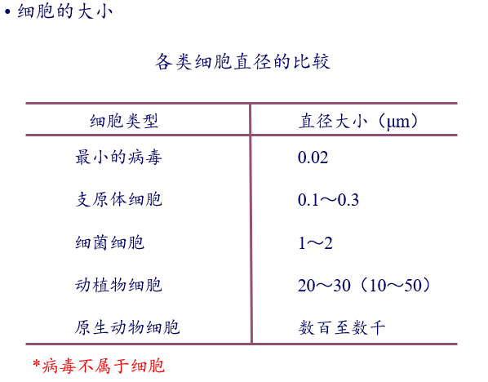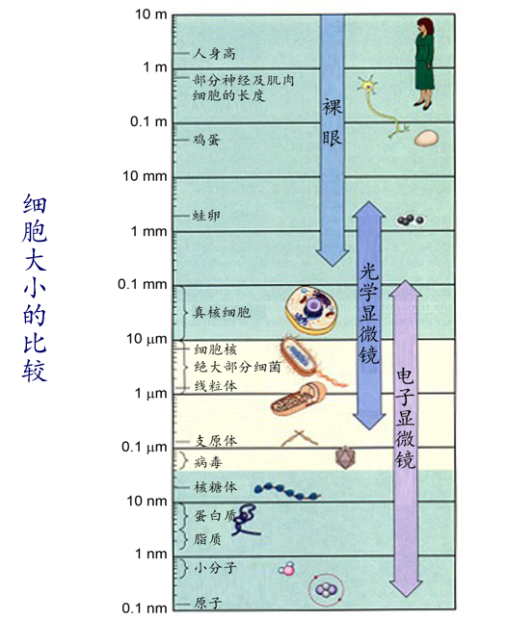

4. 原核细胞和真核细胞

**原核细胞**

遗传的信息量小，遗传信息载体仅为一个环状DNA。

细胞内没有分化出以膜为基础的、具有专门结构与功能的细胞器和细胞核膜.

细菌 ( Bacteria )，

蓝藻又称蓝细菌 ( Cyanobacteria )

支原体 ( Mycoplast ) —目前发现的最小最简单的细胞

**真核细胞**

以脂质及蛋白质成分为基础的生物膜结构系统

以核酸（DNA或RNA）与蛋白质为主要成分的遗传信息表达系统

由特异蛋白分子装配构成的细胞骨架系统

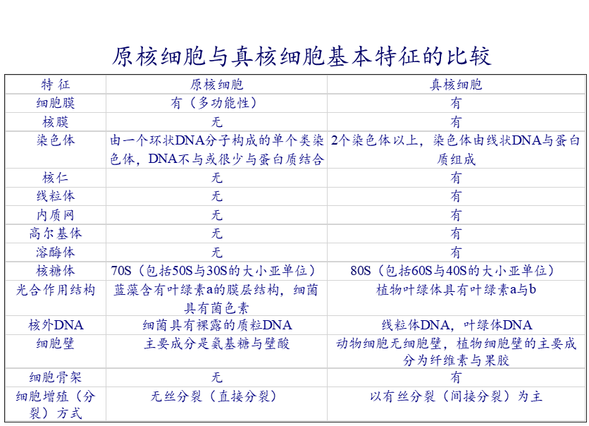

5. **细胞的基本共性**

所有的细胞表面均有由磷脂双分子层与镶嵌蛋白质构成的生物膜，即细胞膜。

所有的细胞都含有两种核酸,即DNA与RNA,作为遗传信息复制与转录的载体。

作为蛋白质合成的机器─核糖体，毫无例外地存在于一切细胞内。

几乎所有细胞的增殖都以一分为二的方式进行分裂。

3.1 **细胞膜**

1.细胞的外围包有一层由脂双层分子和蛋白质构成的膜称为质膜（细胞膜）

2.生物膜结构的特征

**磷脂双分子层**是组成生物膜的基本结构成分

膜的**流动性**：生物膜的基本特征之一,细胞进行生命活动的必要条件

膜的**不对称性**：细胞膜内外两侧含量、物质组成不是完全一致的

蛋白分子以不同方式**镶嵌**在脂双层分子中或结合在其表面, 膜蛋白是赋予生物膜功能的主要决定者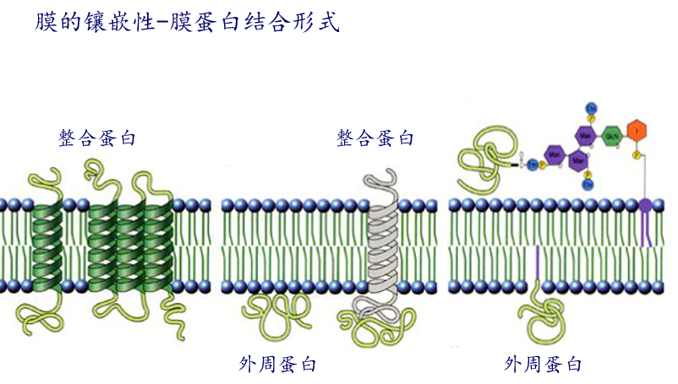

膜蛋白的**极性**

（膜受体蛋白有：离子通道偶联受体、G蛋白偶联受体、酶偶联受体）

3. 细胞外被

植物细胞质膜外存在细胞壁。

动物细胞表面存在一层富含糖类物质的结构称为细胞外被或糖萼。它由构成脂膜的糖蛋白和糖脂伸出的寡糖链

组成。

糖蛋白具有不对称性，其主要功能有：保护膜蛋白、细胞识别、血型抗原、酶

4. 细胞连接

即细胞与细胞间、细胞与细胞外空间的结构关系

• 紧密连接（相邻上皮细胞之间，有整合蛋白构成的脊线，阻遏了细胞外空间分子的流入和细胞膜的流动性）

• 桥粒（桥粒芯蛋白）

• 间隙连接（连接子，构成疏水通道）

• 胞间连丝

5. 质膜的特化结构

细胞膜的各种变化包括：

A.由糖蛋白组成的糖萼

B.微绒毛

C.胞饮作用的通道与小泡

D.皱襞

E.尖型变形足

F.圆形变形足

G.内褶

6.细胞质膜的功能

边界与透性障

功能的界定与定位

运输

信号传递

细胞之间的通讯

3.2 **蛋白质的分选**

• 蛋白质在细胞质的核糖体中合成

• 蛋白质**分选信号分为两类**：

信号肽（氨基酸序列在多肽末端，不会被折叠，分选任务结束后会被切除）

信号斑（氨基酸序列在多肽中间，蛋白质发生折叠时这些氨基酸序列聚集到一起形成斑块，分选任务结束后不会被切除）

• 蛋白质的运输方式

门控运输 是指蛋白质通过类似闸门的核孔复合物在细胞质与细胞核之间转运

跨膜运输 是指依靠膜结合的转运蛋白可以直接将特定的蛋白质跨膜运送到另一个形态结构不同的空间中

囊泡运输 和高中分泌蛋白的路径一致，但是多了细胞膜上的蛋白

3.3**跨膜物质运输**

细胞维持正常生命活动的基础之一

•细胞膜——选择性透过屏障

• 脂双层的通透性

• 通道蛋白——横跨脂双层，允许有适当大小的分子和离子通过，有很高的选择性

转运蛋白——与待转运的物质结合，通过构象变化转运物质

• 电化学梯度：包括浓度梯度和电势梯度

• 小分子的运输的类型（根据是否消耗能量划分

被动运输（物质顺浓度梯度运输）

分子或离子顺化学梯度跨膜运输，不需要消耗能量（包括简单扩散和易化/协助扩散）

主动运输（将不可自由跨膜的物质通过脂双层从浓度较低的一侧转运到浓度较高的一侧，这需要能量的借助）

消耗能量逆化学梯度的跨膜运输过程，必须有转运蛋白参与，有很高的选择性和方向性

包括ATP泵，协同转运和光驱动泵

• 大分子物质的运输方式

胞吞：细胞膜内陷包裹食物、大分子或颗粒，运入细胞的过程。主要分吞噬，胞饮和受体介导的内吞

胞吐：是指细胞内大分子物质通过囊泡分泌出细胞外可以分为经典分泌途径（通过内质网和高尔基体）和非经典分泌途径（不通过内质网和高尔基体）

3.4**细胞骨架**

• 细胞质内的蛋白丝状结构和核内的蛋白丝状结构

• 真核细胞中的蛋白纤维体系：维持细胞形态、收缩运动、细胞内运输、特殊组织、参与生命活动的各个环节

• 可以分为以下三类

中间纤维——支撑起了核膜的形状、细胞承受机械压力

10nm 多种蛋白组成 细胞中含量丰富

微管——维持细胞形态、细胞器定位、胞内物质运输、染色体的运动、纤毛运动

25nm 中心体附近 上皮多纤毛细胞 中空 α和β球状微管蛋白组成 动态

微丝——（又称肌动蛋白纤维）肌肉收缩、细胞分裂、维持细胞形态（细胞质膜上）

7nm 先成核再延伸 肌动蛋白组成

3.5**细胞器**（这里介绍的均是以膜结构与细胞质分割开来的区域，有亚细胞功能）

• 细胞核（是真核细胞内最大、最重要的细胞器。包含基因,是细胞遗传代谢调控的信息中心）

核被膜和核孔复合体（外核膜、内核膜、核纤层、核孔）

功能：构成核、质之间的天然选择性屏障，避免生命活动的彼此干扰

保护DNA不受细胞骨架运动所产生的机械力的损伤.

核质之间的物质交换与信息交流

染色质/染色体（**染色质**是**真核生物**遗传信息的**载体**，由**DNA和蛋白**构成）

（染色体是细胞分裂期间染色质高度折叠压缩的形态）

DAPI－－DNA染色剂，

染色密集的地方是DNA高度折叠的区域，转录迟缓

染色弱浅的地方是DNA结构疏松的区域，转录活跃

30 nm螺线管状粗纤维是生物体内基因转录最为活跃的形式。

核仁（细胞间期核中一个或几个浓密的球形小体，形状、大小和数目因物种和生理状态而异）

功能：rRNA合成和加工，核糖体亚基的组装

• 核糖体（细胞质中无膜包被的颗粒状结构，合成蛋白质的机器，rRNA 和蛋白质组成的复合物）

基本结构

原核细胞与真核细胞的核糖体外形和功能基本相同，但大小不同.

核糖体的主要成分为 rRNA (50-60 %)蛋白质 ( 40-50 %)

核糖体由大小亚基构成.

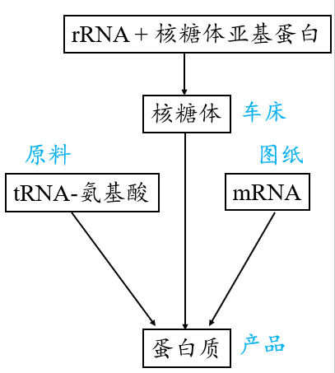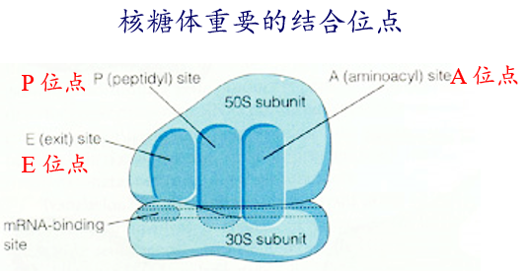

功能—合成蛋白质

游离核糖体：悬浮于细胞质内，合成大部分细胞质内蛋白质.

结合核糖体：结合于内质网外侧，合成膜蛋白和分泌蛋白.

多聚核糖体：几个核糖体结合于一条 mRNA 链上，增加每分钟的多肽合成量.

• 细胞的内膜结构：细胞内在结构、功能及发生上相关的，由膜包围形成的细胞器或结构

内质网

两种基本类型：粗面内质网（平行排列的扁平囊状，附有颗粒状的核糖体）

功能：蛋白质（分泌蛋白、整合膜蛋白、胞器内蛋白）的合成和加工，之类的合成

光面内质网（小囊和分支管状）

功能：脂类、类固醇激素的合成、肝的解毒作用、肝细胞葡萄糖释放（G-6P → G )

肌细胞贮存 Ca2+

高尔基体：由扁平囊和大小不等囊泡组成的具有极性的细胞器

面向核的凸面为**形成面**，远离核的凹面为**成熟面**

功能：蛋白质修饰与加工、多糖合成、蛋白质分类、包装、运输

溶酶体：由单层膜包围的含有多种酸性水解酶的囊泡状细胞器，膜内 pH=5.

功能：细胞内消化、防御功能、清除衰老和多余细胞器、发育过程中清除细胞

（噬菌作用、细胞内吞、自我吞噬、胞外分泌）

相关疾病：先天性贮积病（缺乏某些溶酶体酶， 导致某些物质在组织中大量积累.）

Pompe’s病 糖原积累 损害肝和肌肉 2岁死亡.

Tay-sachs病 脂质积累 损害脑 呆滞 2-6岁死亡.

肺结核

矽肺

类风湿关节炎

• 微体：单层膜围成的一类泡状结构，内含的酶不同于溶酶体.

**过氧化物酶体**

脂肪酸氧化、肝脏解酒精和解毒

副产物 H2O2 **→** H2O + O2 （过氧化物酶）

**乙醛酸循环体**

植物细胞内：脂肪、油 **→** 糖

• 液泡：细胞生长发育过程中来自内质网的小液泡,结合成中央液泡.

功能：

有机物、无机离子贮藏库.

植物的溶酶体，含水解酶.

代谢副产品丢弃场

色素

增加细胞体积与表面积，有利于物质吸收.

• 能量细胞器——线粒体和叶绿体

把能量转换成细胞可利用形式的细胞器

细胞器膜不属内膜系统，膜上蛋白质由游离核糖体和细胞器内核糖体合成

半自主细胞器：含有 mtDNA 或 ctDNA和核糖体， 能合成部分蛋白质，通过分裂增加数量。

线粒体：细胞呼吸并产生ATP的重要场所，结构包括外膜，内膜，嵴和基质，每细胞大概有几百到几千个

质体和叶绿体（外膜、内膜、膜间隙、基质、类囊体、基粒和类囊体腔）

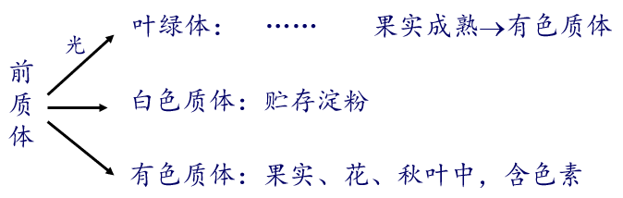

3.6**细胞通讯**

• 不同细胞的不同通讯方式

通过旁分泌（中远程）

通过激素（中远程）

通过接触（短程）

通过突触（中远程）

• 通讯速度的快与慢

• 植物细胞中通过植物激素及其受体：生长素，赤霉素，细胞分裂素，脱落酸，乙烯，

3.7**细胞周期与有丝分裂**

• 细胞增殖的意义

（一）生命活动的重要特征之一

（二）单细胞增殖导致生物个体数增加

（三）多细胞生物生长发育繁殖的基础

（四）取代衰老和死亡的细胞

（五）创伤愈合、组织再生、病理修复

• 细胞增殖：生命的基本特征之一。单细胞生物一次产生新的个体，多细胞生物则依赖它来完成个体的生长发育。（“一切细胞来自细胞”）

• 细胞以分裂的方式进行增殖。

细胞分裂：一个细胞分裂为两个细胞的过程。

分裂前是母细胞，分裂后的细胞称子细胞

• 体细胞分裂方式分为：

无丝分裂：不形成纺锤丝，不形成染色体，分裂成大致相同的两个子细胞，遗传物质不是均分

有丝分裂：常见于动物和植物，染色质高度折叠变为染色体（被碱性物质染色）（同种物质在不同时期的不同形态），纺锤丝形成纺锤体，将遗传物质均分

细胞周期：细胞从一次分裂结束到下一次分裂完成所经历的一个有序过程。期间细胞把遗传物质和其他内含物分配给子细胞（不同细胞的细胞周期时间差异很大，主要在G1期）

分裂间期（细胞体积增大/生长）：完成DNA的复制、RNA和蛋白质的合成

G1期，开始合成生长所需要的多种蛋白质、RNA、碳水化合物和脂肪等，染色质去凝缩

S期，DNA含量增加一倍，完成组蛋白的合成，每条染色体复制为两个染色单体

G2期，合成某些蛋白质和RNA分子，晚期开始合成有丝分裂因子

（细胞周期检查点 G1/S检查点，在进入S期前，为确保安全，细胞将对内部状态进行检测，只有

通过这一关卡，基因才允许被复制（否则，细胞进入G0期，即脱离细胞周期暂时停止分裂的一

个阶段，在合适的刺激下，又可进入周期合成DNA开始分裂

分裂期（又叫M期，细胞先核分裂再胞质分裂）：

分裂前期（染色质凝缩形成染色体，纺锤体开始装配，细胞器解体）、

前中期（核膜破裂，纺锤体维管与染色体动粒结合，染色体移向赤道板）

分裂中期（染色体排列于赤道板）、

分裂后期（姊妹染色单体向两极分离（随机取向））、

分裂末期（染色单体到达两极并去凝缩，核膜重组装，高尔基体与内质网形成）

动物细胞的胞质分裂：有丝分裂后期，赤道板形成分裂沟

植物细胞的胞质分裂：细胞内形成新的细胞膜和细胞壁而将细胞分开

有丝分裂的基本特征：①亲代细胞的染色体经过复制以后，精确的分配到两个子细胞中

②产生的两个子细胞通常在遗传上完全相同，与亲代细胞也完全相同

在亲代和子代之间维持遗传的稳定性

3.8**减数分裂：有性生殖的基础**

• 减数分裂：细胞进行一次 DNA 复制，随后进行两次分裂，染色体数目减半的一种特殊的分裂方式。

• 有性生殖：分别来自双亲的两个配子结合为一个合子，进而成长为个体。每一个后代遗传的是双亲基因 的一种独特的组合，这种基因的组合又编码一种独特的性状的组合，因此后代中产生了很多变异。

有性生殖的过程：生殖细胞通过就减数分裂产生配子，配子通过受精作用组合成为合子

注意概念：同源染色体：分别来自两个亲本，在显微镜下观察形态相同，所含的等位基因不一定相同

姐妹染色单体：完全相同

• 减数分裂的特点：1. 遗传物质复制一次，细胞连续分裂两次，导致染色体数目减半。仅存于生殖细胞。

2. S期持续时间较长。

3. 同源染色体在减数分裂期 I (Meiosis I) 配对联会、基因重组，使遗传物质多样性。

4. 第一次分裂时，同源染色体分开。

• 减数分裂的意义：1. 生物进行有性生殖的基础。

2. 确保世代间遗传的稳定性

3. 物种适应环境变换不断进化的基础（通过同源染色体的联会，非同源染色体的自由组

合，非姐妹染色单体的部分片段的交换（基因重组））增加变异，增强遗传多样性，为自然选择提供更多原材料。

3.9**癌细胞**

• 癌细胞：动物体内一群细胞分裂调节失控而无限增殖的细胞称为肿瘤细胞或癌细胞，具有转移能力的肿瘤称

为恶性肿瘤

• 癌细胞的基本生物学特征：1. 细胞生长与分裂失去控制，具有无限增殖能力。

2. 具有扩散性

• 恶性肿瘤细胞（癌细胞）的细胞间粘着性下降，具有侵润性和和扩散性，这是

癌细胞的基本特征。

• 在分化程度上癌细胞低于良性肿瘤细胞，失去了许多原组织细胞的结构和功能

3. 细胞间相互作用改变

4. 蛋白表达谱系或蛋白活性改变

5. mRNA转录谱系的改变

6. 染色体非整倍性

• 体外培养癌细胞的特征1. 恶性转化细胞同癌细胞一样具有无限增殖的潜能

2. 在体外培养时贴壁性下降

3. 失去接触抑制

4. 培养时对血清依赖性降低

5.当将恶性转化细胞注入易感动物体内，往往会形成肿瘤。

• 致癌因素：多种理化因素：吸烟中苯并芘，日光曝晒，食品污染（黄曲霉毒素）

肿瘤病毒致癌

• 按病毒所含遗传物质性质分两类：DNA肿瘤病毒、RNA肿瘤病毒 (病毒癌基因， v-onc)

（病毒癌基因源于细胞癌基因( c-onc)）

（未活化的细胞癌基因称为原癌基因）

• 癌细胞单克隆起源，多克隆变异

• 癌症主要是体细胞突变疾病，涉及到两大类与细胞增殖相关的基因的突变

1.促进细胞增殖相关的基因突变——原癌基因突变形成癌基因

2.抑制细胞增殖相关的基因突变——抑癌基因

（原癌基因与肿瘤抑制基因产物协调作用避免细胞癌变.）

• 癌症发生与细胞周期

1.细胞周期的紊乱是肿瘤最主要的发生机制之一

细胞周期驱动机制失控

细胞周期监控机制受损

• 癌细胞与细胞凋亡：细胞受到损伤不能够进行有效的修复，特别是DNA损伤不能有效修复，这种基因突变的细胞具有致癌的潜在风险，最好的出路就是启动凋亡程序，自我毁灭，这是机体的一种保护效应，是避免肿瘤形成的一种策略。

• 细胞自噬也会引发细胞癌化：

细胞自噬：一些损坏蛋白或细胞器被双层膜结构的自噬小泡包裹后，送入溶酶体或液泡中进行降解并得以循

环利用

自噬与凋亡紧密相关，更多抵抗细胞凋亡，在肿瘤发生发展中发挥重要作用

癌细胞还能利用自噬作用解决营养不足问题

自噬可能救活奄奄一息的癌细胞，使癌症无法根治

• 细胞分化异常也会导致癌症的形成

干细胞具有一定的癌细胞特征。

肿瘤干细胞（肿瘤中具有自我更新能力并能产生异质性肿瘤细胞的细胞）使肿瘤治疗失败的关键因素

AML白血病是一类细胞分化异常的疾病。诱导分化可以有效治疗。

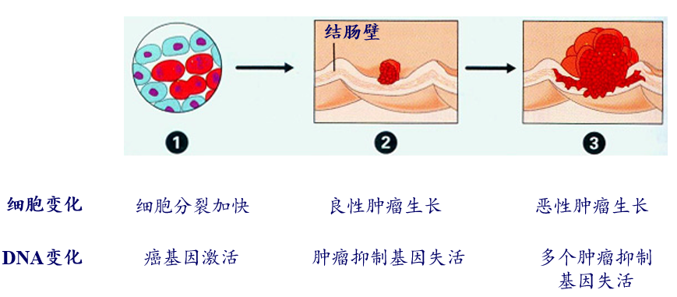

3.10**干细胞与细胞分化**

• 细胞分化

概念：在个体发育中，由一个或一种细胞增殖产生的后代，在形态、结构和生理功能上发生稳定性差异的过程

特征：形态结构发生差异（细胞形态与功能相适应）

差别基因表达（每个细胞均含有一套完整的遗传信息、每种特定类型细胞只有一部分特定基因表达(mRNA)、细胞分化和发育是基因选择性表达的结果）

（基因组中的表达可以分为两类：持家基因：维持细胞生存所必需、在各种细胞中都表达

组织特异性基因：不同细胞中专一性表达的基因）

分化细胞的表型保持稳定（动物细胞发生分化后，遗传表型保持稳定，而且一般不可逆）

即持久性，稳定性，不可逆（现在证明使可逆的），普遍性

意义：生物个体发育的基础，形成具有特定的形态结构和功能的组织和器官

使多细胞生物体中的细胞趋于专门化，提高集体生理功能，类似于社会分工

• 细胞决定

细胞从分化命运确定到出现特定形态的过程称为细胞决定 (Cell determination)。

在发生形态差异之前的一定时间，细胞分化命运已经确定

• 如何实现细胞的定向分化

主要途径：组织干细胞、全（多）能干细胞分化、横向分化

两类策略：体内诱导分化，体外诱导分化

• 干细胞：具有自我复制和分化能力的细胞

可分为全能（胚胎干细胞），多能（造血干细胞），单能（成肌细胞）

干细胞为圆形或椭圆形，体积较小，核质比相对比较大。均具有较搞得端粒酶活性。

不同干细胞具有不同的生物形态

• 细胞的分化发育潜能

细胞分化能力的强弱称为发育潜能：

全能性（单个细胞经分裂和分化后仍具有形成完整生物体的潜能或特性）

（受精卵、植物细胞、

胚胎干细胞（从哺乳动物早期胚胎内细胞团来源，具有胚胎细胞的发育潜能，并能不断增生的未分化细胞，又叫全能干细胞））

（动物细胞核具有发育全能性）

多能性（仅具有分化成有限组织细胞类型的潜能）

（人的造血干细胞——能分化成各种细胞的原始细胞。有很强的增埴潜能,在一定条件下可反复分裂增

殖,其中部分细胞经不断分化,最终形成8种不同的血细胞。）

单能性（仅能使后代细胞发育成为一种细胞的特性）

• 细胞的全能性

去分化：又叫脱分化，分化细胞基因表达模式发生可逆变化，回到未分化状态的过程（例如：植物的愈伤组织）

体细胞分化，具有特定的遗传记忆

体细胞实现全能性前提：必须消除已有的遗传记忆，回到胚性状态

脱分化（去分化）的体细胞基因组必需重新编程才能进入胚胎发育，再分化

转分化：细胞失去分化后，再分化成另一种细胞的现象称为转分化。

（例如：蝾螈肢体再生时，脱分化的肌细胞可生出软骨。）

3.11**细胞的衰老与死亡**

细胞增殖能力减弱的现象称为细胞衰老，它与机体衰老有一定关系。

1.衰老细胞结构变化

• 细胞核随分裂次数增加而增大，核膜呈现内折，染色质固缩化。

• 内质网弥散性分散于核周胞质中，粗面内质网减少。

• 线粒体减少，体积膨胀。

• 膜流动性降低，膜内颗粒分布变化。

• 细胞骨架变化，信号传递系统变化。

2.细胞死亡

• 细胞坏死（机械损伤、毒物毒害.）质膜、核膜破裂，胞质溢出，周围细胞炎症.

• 细胞凋亡：主动的、由基因决定的自动结束细胞生命的过程.

凋亡细胞被吞噬细胞所吞噬.

生物学意义

• 个体发育模式的需要

• 根据需要调节细胞数量

• 保持成体器官的正常体积

• 更新衰老耗损的细胞

凋亡细胞的特征：

1.细胞凋亡与坏死的区别

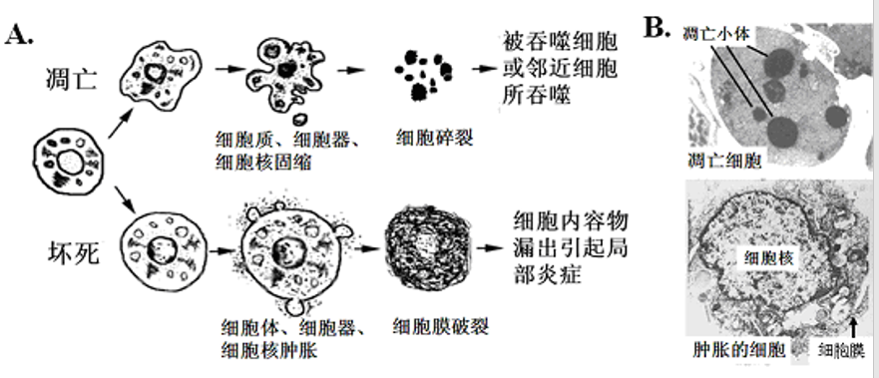

2.形态学特征：凋亡小体形成，被细胞吞噬而清除

3.生化特征：细胞核DNA断成片段，是主要的特征之一。

形成大小为180-200bp的特征性DNA梯型电泳图谱。

# 第四章 能量与代谢

4.1**新陈代谢与能量货币ATP**

能量的转换

新陈代谢是生物体内全部物质和能量变化的总称，是最基本的生命活动过程。

分解代谢：生物体内一切物质的分解作用，释放能量。

合成代谢：生物体内一切物质的合成作用，吸收能量。

1.ATP的结构

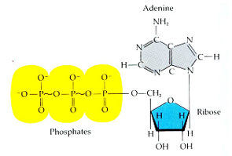

2.ATP的水解

• 放能与吸能反应通过磷酸化中间物偶联

• 细胞依赖ATP的磷酸基转移获得能量

ΔG = -30.5 kJ/mol

3.ATP的循环再生

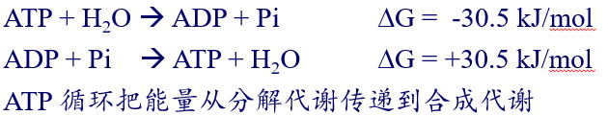

• 有机体是依赖于外界能量的开放的系统。细胞利用酶的作用有序的降解复杂的有机大分子产生简单的小分子，从中获得能量。

• 糖是食物中最简单也是最重要的能量来源。糖可以直接燃烧迅速释放能量（剧烈氧化），也可以被我们吸收（生物氧化），缓慢地释放能量。

• 细胞做工的形式有两种，1.转运功，2.机械功，3.化学功

肌肉的收缩需要能量和氧气。肌肉的收缩导致能量的释放，也称为机械功。

• 驱动细胞做功的能量主要来源是ATP分子（三磷酸腺苷）。

• ATP的水解：放能与吸能反应通过磷酸化中间物偶联：细胞依赖ATP的磷酸基转移获得能量。

• ATP可循环再生，把能量从分解代谢传递到合成代谢。

• ATP又称作“能量的货币”

4.2**酶（enzyme）与代谢（能障、活化能）**

• 1）酶是生物催化剂：提高反应速率，但自身并不被消耗，结构与活性也不变，可以反复使用。

2）酶（绝大多数）的化学本质是蛋白质。但生物催化剂并不总是蛋白质。

“核酶”是一类具有催化活性的RNA

• 酶的作用特点

1）高的催化效率

2）高度专一性：催化的反应单一性和催化的底物单一性

3）作用条件的温和性：常温常压中性pH

4）作用的可调控性：酶浓度的调节，激素调节，酶原的激活等

• 碳酸酐酶：催化二氧化碳和水结合形成可溶性碳酸

• 酶为什么能催化生化反应

酶加速反应的机理是：降低反应活化能（底物从初态转变到活化态所需的能量）

酶的专一性和诱导-契合作用：酶可以稳定底物的特定形态和状态

酶的催化循环

• 影响酶活性的因素：1.温度、2.pH、3.盐浓度、

4.辅助因子（分为辅基（无机分子，激活或参与反应）辅酶（小分子有机物，传递电子、

原子、或某些基团，如维生素B1））

5.抑制剂：底物可与酶的活性位点结合，因此抑制剂可分为竞争性抑制剂（如CO中毒，

可以靠增大氧气浓度救治）和非竞争性抑制剂

6.酶的变构调节：异构酶常处于代谢通路的开端，通过反馈抑制，可以及早地调节整个

代谢通路，减少不必要的底物消耗。

• 肝功能检查的常用方法：检测特定酶的活性的变化及时判断肝的病理状态

4.3**糖酵解与三羧酸循环**

• 呼吸作用可以分为两类

一）葡萄糖酵解（无氧呼吸）（具体过程看PPT Part5 P18）：无氧气条件下，葡萄糖部份份分解过程

葡萄糖6C——2丙酮酸（3C）

（无氧条件下丙酮酸无法被完全使用，会转化为别的物质，比如乳酸（动物），乙醇（植物））

消耗2个ATP，产生4个ATP（净得2ATP）

2NAD+——2NADH+2H+ （辅酶Ⅰ）

二）呼吸作用（有氧呼吸）：有氧气条件下，葡萄糖完全分解产生二氧化碳和水的过程

前面部分与葡萄糖酵解过程相同

然后丙酮酸进入线粒体，进行三羧酸循环（又称Krebs循环，柠檬酸循环）

丙酮酸，经过脱羧作用，还原NAD+为NADH，形成乙酰辅酶A（三羧酸循环底物）

乙酰辅酶A在三羧酸循环中会变为一系列的中间产物，其中经过了两次脱羧作用形成2分子二氧

化碳。最终产物草酰乙酸又会和乙酰辅

酶A作用继续三羧酸循环。有少量ATP生产。

NADH和FADH2形成电子传递链将化学能用作了转运功，产生了质子梯度。ATP酶利用内膜两

侧形成的质子梯度所含有的势能合成ATP

• ATP生成途径

1.底物水平的磷酸化

把底物上一个磷酸基团转移到ADP形成ATP

2.氧化磷酸化

线粒体内膜上呼吸链传递电子时释放的能量促使质子从基质转运到膜间腔，造成跨膜的质子梯度（电化学梯

度），质子顺浓度梯度由膜间腔经膜通道（ATP合成酶)重进入基质（化学渗透）,ATP合成酶使用梯度能量催

化ADP和Pi合成ATP。

每葡萄糖分子最多产生36个ATP

ATP酶的三个部件：

（1）**圆柱状蛋白质复合物**嵌入膜内，充当分子马达。

当H+流经过其内部时可推动马达顺时针转动。

(2) **转轴**，与分子马达和催化蛋白质相连，可与分子马达一道 转动并激活催化蛋白质。

(3)**催化蛋白质**，位于基质一侧，由6个亚基组成，可将无机磷酸根连接到ADP上生成ATP。

NADH和FADH2通过产生H+梯度，并利用其势能产生ATP。

• **氧化磷酸化要点**

1）电子传递链，电子势能转变为质子跨膜运动

2）质子跨膜运动，产生电位差

3）质子通过ATP合成酶回返线粒体基质，伴随ATP生成，这一过程又称化学渗透

4）2H+，2e-与1/2O2反应生成水分子

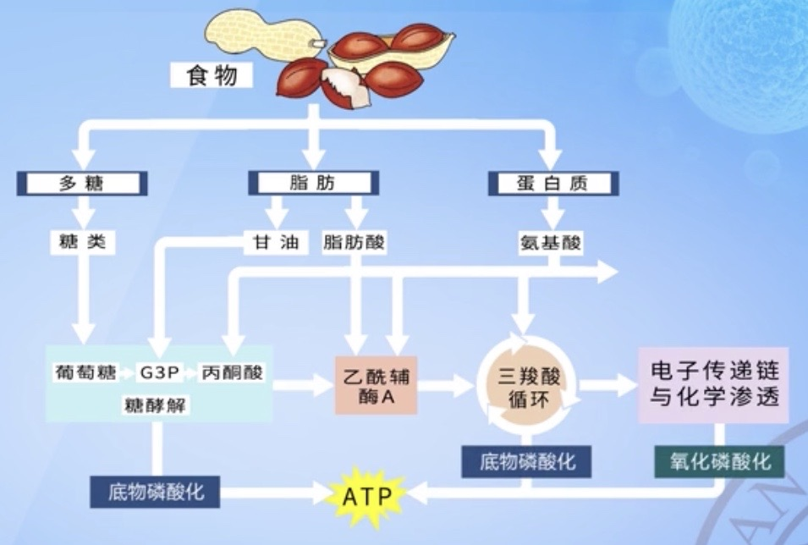

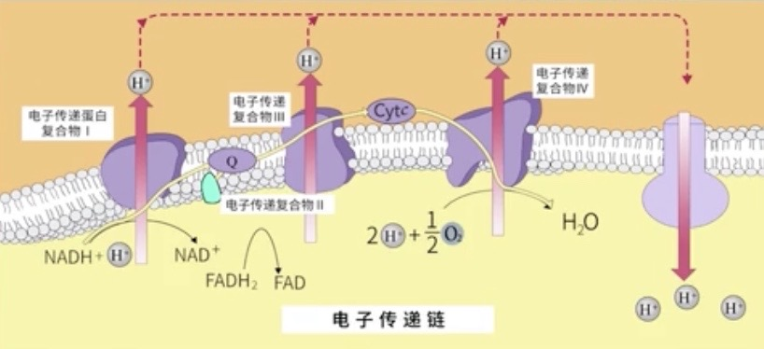

4.5**光反应中的电子传递**

* 某些细菌，含有叶绿体的植物，某些动物（绿叶海蜗牛，眼虫等）都可以进行光合作用（光合作用：将光能转化为化学键能的过程）。
* 植物有两种叶绿素， 叶绿素a和b， 主要吸收蓝紫色和红色光。

叶绿素a是主要的光合作用色素， 也是唯一能直接转化光能为化学能的色素。

叶绿素b和类胡萝卜素作为辅助色素，补充并增加叶绿素a的光吸收。

* 叶绿素和类胡萝卜素对500-600 nm的波长的光吸收很弱，因而这些光被透射或反射，呈现绿色。
* 叶子上有气孔，氧气和二氧化碳可以直接进出
* 按对光能需要与否分成两套复杂的反应系统可以将光合作用分为：

光反应：类囊体膜上进行。在叶绿素参与下，将光能转变为化学能。叶绿素吸收太阳光能，水分子被光解，产生 O2 、H+ 和e ，后者的传递过程中生成两种高能化合物 ATP 和 NADPH

暗反应

* 光合作用（不可循环磷酸化）中消耗的ATP比NADPH要多，比例约为1.5：1，会造成ATP相对不足或说成NADPH的相对积累，NADPH的积累便会刺激形成

循环式电子传递（也要光能的刺激），只形成ATP而不形成NADPH。

（可循环磷酸化：每产生1个NADPH分子，同时只产生略多于1个的ATP）

* 细菌叶绿素或称菌绿素，不能氧化水生成氧气，而以其他物质（如硫化氢或一些有机物）作为电子供体，只有ps1的电子传递。结果是产生氢气，分解有机物，同时还能固定空气的分子氮生成氨。（产氢固氮生成氨是自然界物质循环中三个最重要的过程）

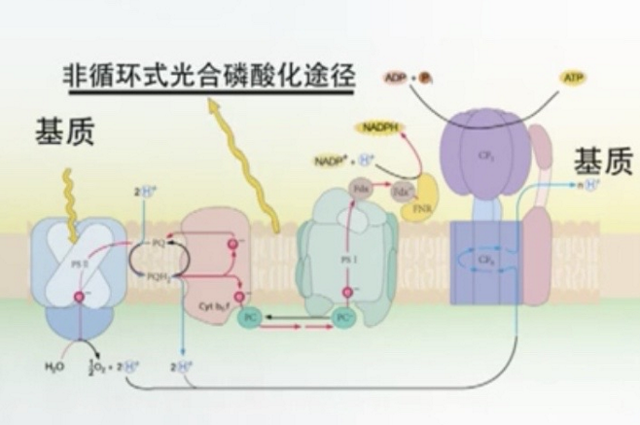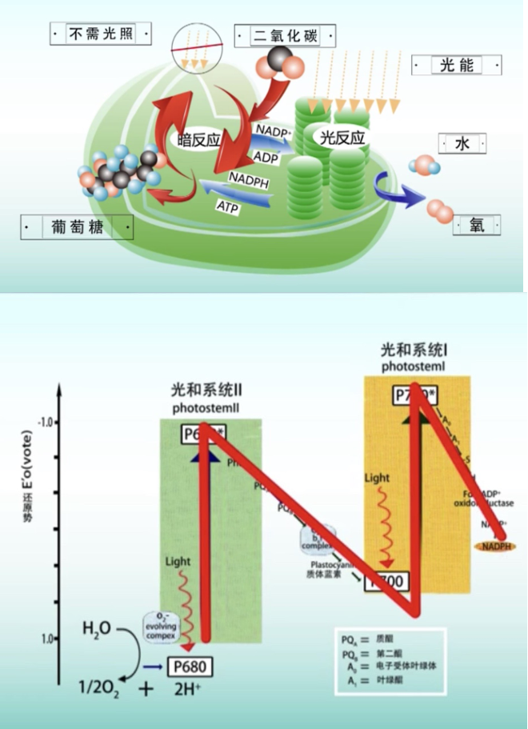

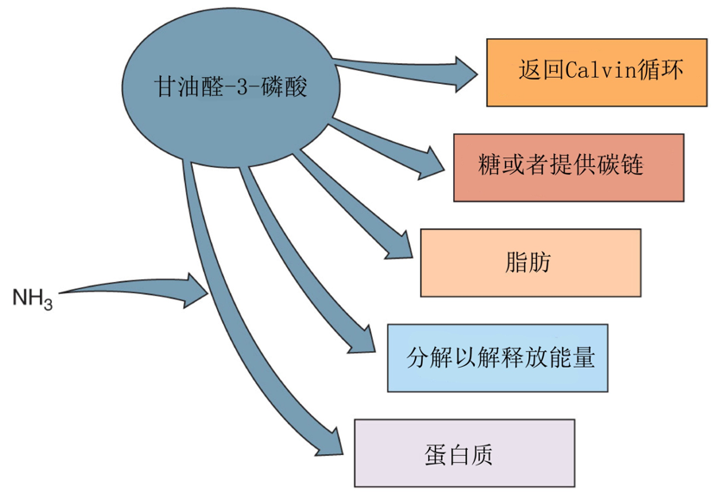

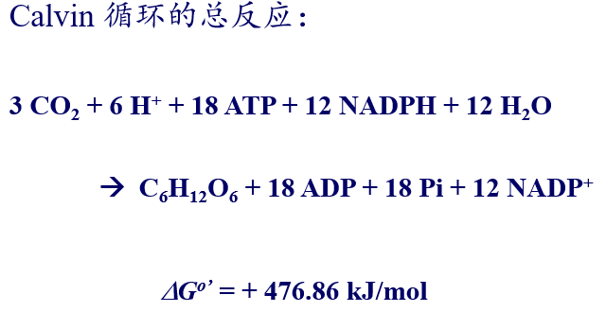

4.6光合作用（暗反应与C4/C3）

* 一般的光合作用以C3途径为主。
* 暗反应产物 3-磷酸甘油醛的去向：他可能在叶绿体中合成淀粉暂时储存，或运到细胞质中合成蔗糖，然后通过韧皮部运送到植物体的其他部位。
* 光呼吸：Rubisca在消耗二磷酸核酮糖时可能会结合氧气（氧化反应，结合二氧化碳称为羧化反应）使其生成3-磷酸甘油酸和2-磷酸乙醇酸（不能被碳循环利用，会被分解为二氧化碳），消耗氧气生成二氧化碳可看作呼吸，因此称为光呼吸。通常会发生在氧气浓度高而二氧化碳浓度低时。通常情况下光呼吸对光合作用是抑制作用，但对生活在特定环境中的生物，如沙漠中的植物，为了减少水分的蒸发，可以通过光呼吸提高二氧化碳浓度，从而提高光合作用的效率。
* C4途径：又有些旱生植物（又称碳4植物），进化出了维管束鞘细胞（基本不进行光反应）和薄壁细胞（固定一份子的二氧化碳形成C4，如苹果酸等，进入微管鞘细胞后C4脱酸形成丙酮酸，继续卡尔文循环）（光暗反应在空间上分开来）。
* CAM途径：还有一种植物，进行景天酸循环（夜晚气孔打开固定二氧化碳形成C4储存在液泡中，白天气孔关闭C4进入叶绿体进行脱酸和卡尔文循环）（光合作用的光反应和暗反应在时间和空间上都分开）（这类植物可以在干燥酷热的环境中生存，但生长极其缓慢）。
* 并非所有光合作用都通过卡尔文循环固定二氧化碳，因此暗反应不等同于卡尔文循环。

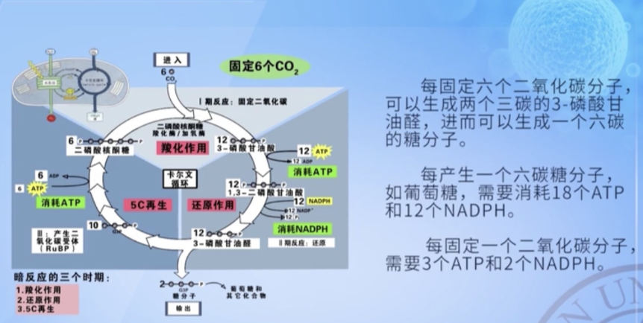

# 第五章 遗传与基因

遗传学发展的三个阶段

• 细胞遗传学时期 (1910-1940)

• 微生物遗传和生化遗传时期 (1941-1960)

• 分子遗传学时期 (1953– 目前)

5.1孟德尔遗传法则及其延伸

* 孟德尔遗传定律包括了分离定律和自由组合定律
* 孟德尔的杂交实验

1）纯系：植株自交后产生的所有后代具有相同的特征，这些植株称为纯系

2）性状和特征：孟德尔将植物花朵颜色和植株高度等可在上下代之间传递的形态称为性状，而不同的花色或高矮称为特征

* 孟德尔遗传定律的延伸（从基因型到表型的一些复杂情况）

1）中间性遗传：又称不完全显性或半显性，其特点是杂合子表现为双亲的中间性状。

比如：红花和白花子一代是粉红色，称不完全显性

2）表型=基因+环境：比如绣球花的颜色会因为土壤酸碱度不同而呈现不同的颜色

3）复等位基因：有些基因有两种以上的等位基因,称之为复等位基因.

比如：血型

注：一个两倍体生物只可能具有其中一对等位基因，而在一种生物群体中某一个基因座位上的不

同等位基因的总数常常是相当大的。

**共显性：** 杂合子的一对等位基因各有自己的表型效应。

4）多基因遗传（性状由多基因决定）：两个或两个以上基因影响一个表型特征

例如：人的肤色，身高

5）基因多效性：一个基因有时会影响许多表型特性,单个基因具有多种效应的能力称之为多效性.

例如：先天性成骨不全、骨骼发育不良、巩膜呈淡兰色、成年后耳聋

6）上位性（上位基因和下位基因）：基因相互作用中,一对基因的表型表达取决于另一对非等位基因的基因型。（两对非等位基因中起“显性”作用的称为**上位基因**，起“隐性”作用的称为**下位基因**.）

7）细胞质遗传：细胞质的细胞器如线粒体或叶绿体有自身的遗传物质

又称母性遗传

8）表现度和外显率

表现度: 某一特定基因在个体中表现其特性的程度。

比如：克汀病：由于母亲缺碘导致胎儿时期脑发育受损而出现的智力障碍，临床上属于不可治愈性疾病。

症状有轻有重，轻者可以从事简单劳动，可以做10以内的加减法，重者无法自理，表现度的不同。

外显率：在特定环境中某一基因型（常指杂合子）显示出相应表型的频率。

比如：**人类的多指畸形症**

5.2基因位于染色体上

（一）基因与染色体的关系

1.染色体在细胞分裂中的特性

染色体的特点：细胞核内，成对，数目稳定等

有丝分裂与 减数分裂

2.基因与染色体的平行关系－遗传的染色体理论

* 创立：美国Walter Sutton & 德国Theodor Boveri(1902)
* 依据

等位基因—同源染色体

形成配子时

等位基因相互分离，同源染色体相互分开。

不同基因自由组合进入配子,非同源染色体自由组合进入配子。

（二）染色体学说的直接证据

1.果蝇的特点

• 多产且易于培养

• 生活周期短

• 染色体数目少且易于观察

2.摩尔根的第一个突变体——白眼果蝇

3. **果蝇的性连锁遗传：**只有雄性子代会有白眼。白眼基因和X染色体相关。

**（三） 基因的连锁与交换定律**

1.连锁与连锁群：

1）基因位于染色体上直接引申出一个结论，即位于统一染色体上的基因应共同传递，这些基因组成一个连锁群。

2）由上述推论可知位于同意染色体上的非等位基因将不遵循孟德尔自由组合定律

3）发现有些个体不完全遵循上述定律，因此发现基因交换的现象

4）由此引出遗传学第三定律：基因的交换与重组

2.同源染色体在减数分裂时发生交换

减数分裂期间会出现同源染色体交换，是生物进化的重要动力。

3.交换是重组的染色体基础

非连锁基因的重组—自由组合定律

连锁基因的重组—交换定律

(四) 真核生物的染色体作图

染色体的遗传图谱---依据连锁基因的交换值作图 (1917)

减数分裂时同源染色体间发生交换重组，且两个连锁基因之间的距离决定了它们之间的交换频率，即交换值（重组值）。

利用连锁基因间的重组可估算基因间的距离。

——1%重组值为1个图距单位，又称1cM。

（五） 性别的染色体基础

1.性别决定系统

**X-Y系统** 人、哺乳动物、果蝇等

**X-O系统** 蝗虫、蟋蟀等直翅目昆虫

**Z-W系统** 鸟、两栖、爬行、蝶、蛾等

**单-双倍体系统** 蜂、蚁

**植物的性别决定** 雌雄异株（性染色体差别极小）：枣椰树、菠菜、大麻(XY)、野草莓(ZW)

雌雄同体（无性别决定系统）：雌雄同花（豌豆）雌雄异花（玉米）

2.伴性遗传

欧洲皇室家族的血友病

3.基因剂量的补偿

Lyon 假说

在人类和哺乳动物中，大多数双倍体细胞中只有一条Ｘ染色体完全有活性.

在雌性(XX)中，两条染色体中的一条在胚胎发育早期失活，浓缩成一个致密的小体，叫巴尔小体。

实例：雌性动物Ｘ染色体失活引起的毛色镶嵌

4.性别限制和性别影响特性

1）性别限制性特性（限制遗传）

某些特性由两性中均有的常染色体决定,但却专性地在一个性别中表达.

例如：人的胡子、牛的产奶量、鸡的生蛋量.

2）性别影响性特性（从性遗传）

某些特性的表现和外显率受性别影响，在不同性别中表现有所不同.

例如：秃顶：男性中杂合体引起秃顶，女性中纯合体才会引起脱发

5.3DNA是遗传信息的载体

（一）遗传物质是 DNA

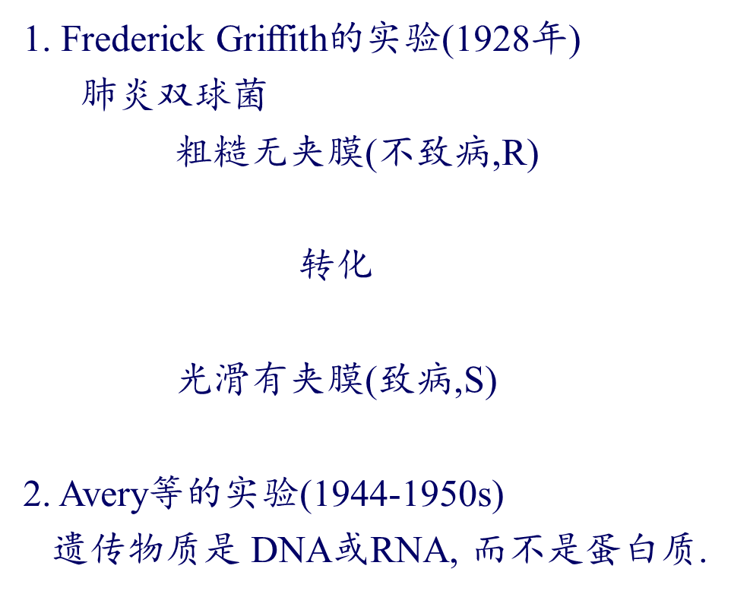

3.1957年发现烟草花叶病毒(TMV) 的遗传物质是 RNA

(二) DNA 分子的结构和复制

1.DNA的分子结构

• 1953年, James Watson和 Francis Crick 建立**DNA双螺旋结构**模型。

• 依据

(查加夫定律） DNA 碱基组成及碱基等比规律

A+G = T+C 嘌呤总和=嘧啶总和

A=T C=G

DNA 纤维的 X-ray 衍射图

2. DNA 双螺旋的几种形态：A-DNA B-DNA Z-DNA

3.DNA的复制：**DNA以半保留复制的形式合成新的子链。**

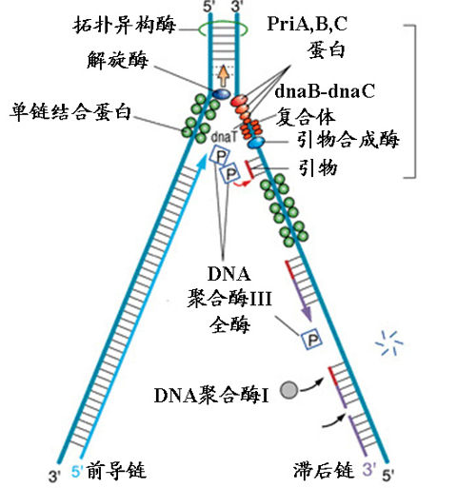

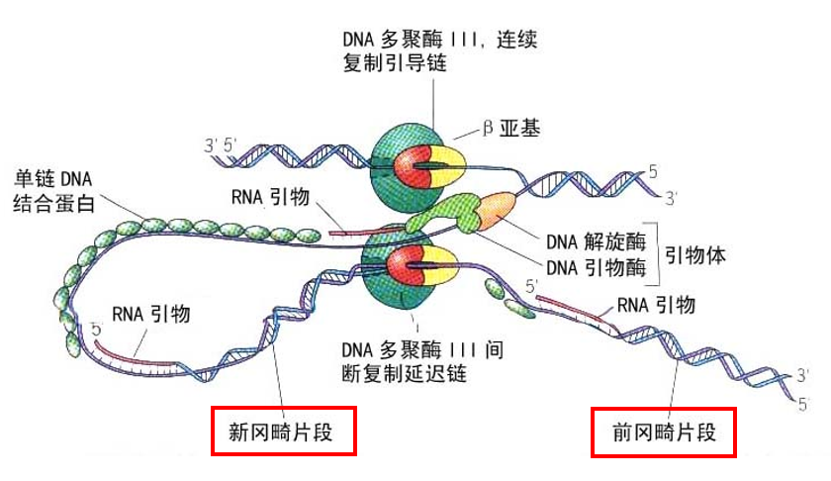

4. DNA复制与核小体组装

DNA与组蛋白八聚体形成核小体，是DNA折叠压缩的基本结构形式。

（核小体由146 bp DNA环绕**组蛋白八聚体**构成。）

5. 染色体的形成

核小体是真核生物染色质的基本结构与功能单位。

(三) DNA 与蛋白质合成

1909年, 英国物理学家 Archibald Garrod 第一次提出基因是通过在细胞中催化化学反应的酶来决定它的表型。

1930年代, George Beadle和Boris Ephrussi 推测影响果蝇眼睛颜色的各种突变体是由于催化相应步骤的酶被阻止的缘故。

几年后，Beedle和Tatum 通过研究脉孢菌突变体提出**一个基因一个酶**的假说。

1957年，Crick提出**中心法则**。

**1. RNA的转录和转运**

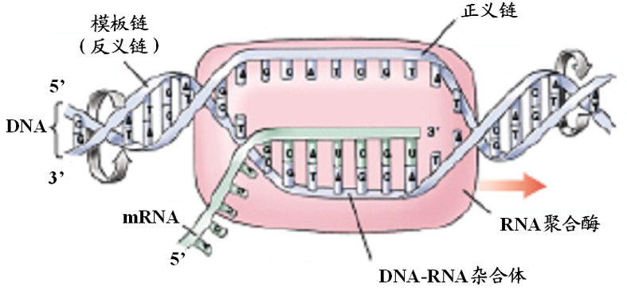

**2. 核糖体与蛋白质合成**

细菌中转录与翻译偶联：细菌细胞没有核膜，转录和翻译在同一空间进行。在转录后mRNA立即开始翻译，多个核糖体先后附着到mRNA分子上，形成多核糖体翻译图景。

（转录方向从肽链短的一段到长的一端）

**3.外显子与内含子——断裂基因**

(1) 外显子（exon）

断裂基因的片段，它存在于成熟的RNA产物中。

(2) 内含子（intron)

DNA片段，被转录后通过剪接从RNA中除去,不存在于成熟的RNA产物中。

(3) RNA 剪接除去内含子

**注：**

1.以DNA为模板拷贝mRNA的过程称为转录以mRNA指导多肽链的合成称为翻译mRNA分子含有多肽链中氨基酸排列顺序的信息。

2.原核细胞中转录和翻译在同一场所进行，转录后立即翻译。

真核细胞中，转录在细胞核中，翻译在细胞质中。真核细胞转录的RNA必须进行加工，然后才可输出细胞核。

**4.遗传密码**

起始密码子: ATG

终止密码子: TAA TAG TGA:

1）遗传密码子的简并性：CTN (N代表任意碱基) 🡪 Leu (亮氨酸)

遗传密码子的简并性往往只涉及第三个碱基。遗传密码子的简并性可以减少有害的突变。

(四)中心法则及其补充

多种病毒被发现是RNA病毒，依赖于RNA反转录酶

HIV病毒核心含有遗传物质RNA基因组和复制必需蛋白质。病毒衣壳蛋白由寄主细胞来源的双脂层包围，病毒蛋白质嵌入膜内。

* 遗传物质应具有三个特征

1）精确复制和拷贝

2）能编码和储存数量巨大的信息

3）能在一定程度上改变自己的结构而改变编码的信息

* 肺炎双球菌的转化实验
* 噬菌体感染细菌的实验（同位素示踪）

5.4DNA的半保留复制

* 半保留复制——DNA的两条单链分别作为模板复制与之互补的单链，遵循碱基互补配对原则，即A-T C-G配对
* DNA 的复制具有极性，只能从5‘——3’
* DNA的两条单链非对称复制

3‘——5’链为连续复制，5‘——3’链为间断复制

* DNA的复制必须先在复制的起始点合成一段引物

5.5遗传密码破译

* 密码子由三个核糖体组成，不重叠
* 密码子具有通用性，兼并性
* 密码子的摇摆：非规范的碱基配对
* 密码子的偏爱
* 密码子的偏移

5.6蛋白质合成翻译

5.7基因的结构与基因突变

基因的结构与表达调控

（一）操纵子

操纵子是细菌基因表达和调控的一个单位, 包括结构基因和能被调节基因产物所识别的调控元件。

1. 结构基因

编码蛋白质或RNA的基因

2. 调节基因

编码调节蛋白的基因（调节蛋白调节其它基因表达）

3. 调控元件

一段序列，不能转变成其它形式，但有影响下游基因的功能。

（二）不同水平上的基因表达调控

1. DNA和组蛋白水平上的调控

DNA高度甲基化

*甲基化使基因失去活性

*甲基化与基因特异性表达

• 组蛋白甲基化

• 包装是高度凝缩

DNA 的包装与基因表达的调控相关

如：Barr小体

2. 转录水平上的调控

• 启动子

调控元件 (增强子、CAAT box、GC box等)

• 转录因子，调控蛋白。

3. 转录后加工

• 加帽、加尾－mRNA稳定性,输入胞质，翻译信号。

• 剪接－选择不同内含子

• mRNA的降解－半衰期

4. 翻译水平上的调控

翻译起始、调控

5. 翻译后加工

修饰、非功能片段切除、降解。

基因突变

（一）染色体畸变

1.染色体数目的改变

• 非整倍体(Aneuploidy)

有丝分裂时某对同源染色体或姐妹染色体未能正确分开，造成其后代某个染色体数目不正常。

• 多倍体（Polyploidy)

一些突变体具有多于两倍的整套染色体数。

2.染色体结构的改变

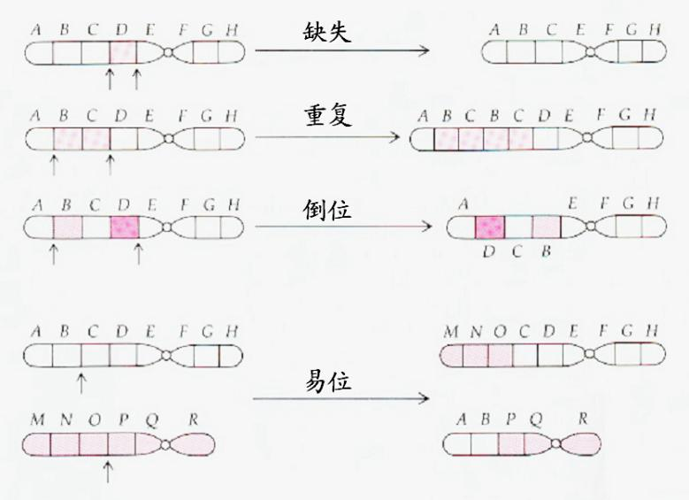

例：5号染色体部分缺失综合症又称为猫叫综合症（婴儿期间猫叫般的哭声是该类病人最主要的特征，这与神经系统机能缺陷有关。但这一奇特的症状随着患者年龄增长会变得逐渐不明显，直至消失）

3.染色体突变的应用

缺失的应用

常作为一种研究手段探测某些调控元件和蛋白质的结合位点 （缺失突变体）。

重复的应用

植物多倍体育种。

（秋水仙素处理植物幼苗，使体细胞成多倍体。多倍体的体细胞发育成多倍体的植株。三倍体无籽西瓜（联会紊乱无法产生后代））

（二）基因突变

1.点突变

在基因特定位点上碱基对的改变引起的基因突变。

• 一个碱基对被另一个碱基对所替换 ，可造成同义、错义或无义突变。

• 一个或2个碱基对的插入（移码突变）

• 一个或2个碱基对的缺失（移码突变）

2.片段的缺失与插入突变

3.基因突变的意义

• 可遗传的突变给进化提供了新的材料

• 基因的多样性(如等位基因)

• 为生物适应环境提供了条件

4.基因突变与疾病

镰刀型细胞贫血症

（三）遗传病的基因诊断

1.基因诊断的定义

通过对受检者的特定基因进行分析,判断其结构及表达是否正常，从而诊断其是否患有遗传疾病的一种

诊断技术。

产前诊断：羊膜穿刺术

2.诊断方法及其它扩展运用

• 核酸分子杂交技术 (Southern blot)

• 聚合酶链式反应技术 (PCR)

• 限制性片段长度多态性分析技术 (RFLP)

DNA 片段的分离——凝胶电泳

Southern blot 技术

特定DNA片段的PCR扩增

DNA限制性内切酶——识别特定的DNA顺序并酶切

RFLP （限制性片段长度多态性分析 ）

DNA指纹法与司法鉴定

亲权鉴定

5.8转录调控（原核与真核）

5.9DNA重组技术与基因工程

* （一）基因工程原理

1. 概念

基因工程(Gene Engineering) 是按照人们的需要，在分子水平上，用人工方法，提取或合成不同生物的遗传物质（DNA片段），在体外切割后与载体拼接形成重组DNA，再将其引入到受体细胞中进行复制和表达，生产出符合人类需要的产品和创造出生物的新性状，并使之稳定地遗传给下一代。

特征：可以按照人们的意愿，改造生物的遗传特性，创造出生物的新性状。

2.基因工程诞生的分子生物学基础

理论上的三大发现

生物遗传物质是 DNA（20 世纪 40 年代）

DNA 分子的双螺旋结构和半保留复制机制（20世纪 50 年代 )

遗传信息传递方式的确定（20 世纪 60 年代）

技术上的三大发明

DNA限制性核酸内切酶和DNA连接酶

1970年, Smith 和 Wilcox 在细菌中首次分离并纯化到可对DNA特定片段进行定点切割的酶。

1967年,５个实验室几乎同时发现了DNA连接酶。

基因工程的载体

质粒，病毒载体等

逆转录酶

1970年, Temin 和 Baltimore 在RNA肿瘤病毒中发现了逆转录酶—真核基因的制备成为可能。

3.基因工程的基本内容

目的基因的获得: DNA限制性内切酶片段分离→人工合成DNA→PCR扩增→逆转录合成cDNA

DNA重组技术的基本内容

剪刀：限制性核酸内切酶（识别特定的DNA顺序并酶切）：一种限制酶只能识别一种特定的核苷酸序列，并在特定的且电商切割DNA分子

DNA连接酶（将不同来源的DNA酶切片段连接成完整的DNA）

DNA分子克隆载体：为携带目的基因，实现重组DNA分子的复制需要特定载体

常用载体有：质粒DNA，噬菌体DNA，人工染色体、粘粒（cosmid)、YAC、BAC等。

载体特点：复制起始点（可以自主复制）

可筛选标记（抗性基因🡪抗生素）

多克隆位点（通过酶切和连接插入外源片段）

易于分离纯化

* 不同的细胞DNA重组技术中DNA转移方法也不同

原核细胞：转化：电转化法、氯化钙法

转导：噬菌体介导

真核细胞：PEG原生质体法，农杆菌介导，基因枪法，显微注射，病毒感染

* DNA重组技术的应用

1）DNA测序技术

试管婴儿、改良农作物、转基因动植物

2）基因工程产品

大肠杆菌中生产由人工合成基因表达的人生长素和人胰岛素；治疗病毒感染的干扰素，具有抗病毒，抑制肿瘤细胞增生，调节人体免疫功能的作用，广泛用于病毒性疾病治疗和多种肿瘤的治疗。

3）基因治疗

治疗的对象：单基因突变或缺失引起的遗传病

癌症和心脏病 — 治疗或预防

某些传染性疾病如艾滋病等

干细胞和基因治疗

1.取骨髓

2.分离干细胞并培养

3.用含有治疗基因的病毒处理干细胞

4. 病毒进入单个细胞,治疗基因进入细胞核

5.处理后“改正”的细胞注射入血管

6.处理细胞对退化(病)肌肉或其他组织的受损害信号应答并进入

7. 处理细胞修补损坏组织并产生健康组织

4）环境工程与农业技术

使得微生物具有降解石油或塑料的本领

5.10PCR技术的前世今生

* PCR是聚合酶链式反应技术的简称
* PCR在体外特异性地复制、扩增某段DNA序列
* PCR的过程

变性（95℃）：双链DNA在受热后，配对碱基的氢键断裂，DNA两条链分开成为单链

引物退火/复性（40-65℃）：引物：人工合成的单链DNA小片段，碱基序列分别与索要扩增的模板DNA单链的5‘端相同。引物优先与模板复性。

延伸（72℃）：DNA聚合酶按碱基配对原则利用核苷酸在模板上延伸DNA链

上述三个步骤循环，使得DNA不断扩增，称为链式反应。

5.11抗体及其应用

5.12基因编辑

* 基本原理：通过特意识别，切割目的DNA序列，在目的基因上造成DNA损伤，借此激活细胞内部的DNA损伤修复机制，诱导高效的DNA重组修复等机制，将DNA重新连接
* 主要包括非同源末端链接（NHEJ）和同源重组（HR）两条修复途径
* 基因编辑的三大利器：TALEN ZFN CRISPR/Cas

其共性是对基因进行特异性修饰的工具均有两个部分组成

1.DNA特异性识别结合域

2.核酸内切酶活性区域